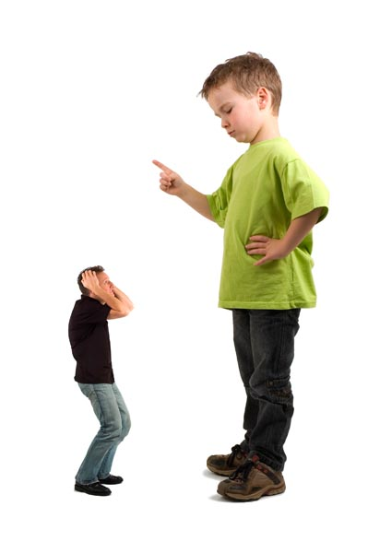
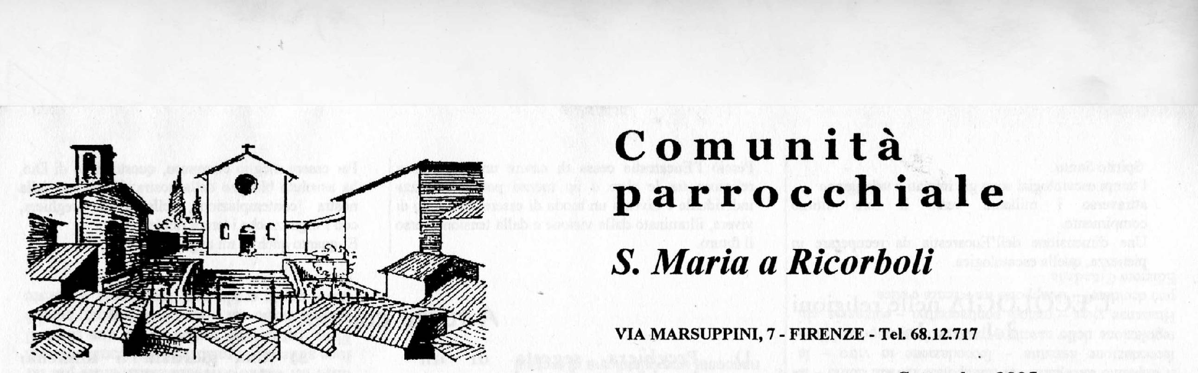



INSEGNANTE E AUTRICE DEL LIBRO
“Tutta colpa dei genitori. La versione della Profe”

VENERDI’ 2 DICEMBRE ore 21,15
Salone parrocchiale

